**OBJECT – ORIENTED SOFTWARE DESIGN PROJECT**

Digital Library

2017-2018

Florio Stefano **246817 stefano.florio@student.univaq.it**

Gasbarro Giuseppe **246886 giuseppe.gasbarro@student.univaq.it**

Monte Enrico **246980 enrico.monte@student.univaq.it**

1. REQUIREMENTS
   1. **Documento dei requisiti**

* **Requisiti Funzionali**

|  |  |
| --- | --- |
| ATTORE | DESCRIZIONE |
| ANONIMO | Il *visitatore anonimo* può loggarsi o registrarsi nel sistema. Se un utente non è loggato non può consultare le opere. |
| UTENTE BASE | L’*utente* può effettuare una ricerca delle opere digitalizzate presenti nel sistema. |
| L’*utente* può aprire e visualizzare le opere digitalizzate con la relativa trascrizione (se disponibile). |
| L’*utente* può compilare un modulo per richiedere di diventare trascrittore/acquisitore/utente privilegiato. |
| L’*utente* può visualizzare/modificare il proprio profilo. |
| UTENTE PRIVILEGIATO | L’utente privilegiato può eseguire il download delle opere. |
| ACQUISITORE | L’*acquisitore* può inserire nel sistema nuove opere e, per ognuna, associare dei metadati. |
| L’*acquisitore* può fare l’upload delle immagini delle pagine mancanti di un’opera. |
| TRASCRITTORE | Il *trascrittore* può trascrivere le immagini delle pagine caricate di un’opera attraverso un text editor TEI. |
| SUPERVISORE | Il *supervisore* può associare una o più immagini di un’opera ad uno o più trascrittori. |
| Il *supervisore* può assegnare esperienza ai trascrittori. |
| Il *supervisore* può revisionare e convalidare immagini e trascrizioni. |
| Il *supervisore* può pubblicare un’opera (trascritta o solo immagini). |
| GUI | L’*interfaccia* deve fornire un User Experience diversa in base al tipo di utente che ha eseguito l’accesso nel sistema. |
| SISTEMA | Il *sistema* deve essere provvisto di un text edito TEI integrato per la trascrizione manuale delle opere. |
| AMMINISTRATORE | L’*amministratore* è in grado di gestire gli utenti e i relativi privilegi. |

* **Requisiti Non Funzionali**

|  |  |
| --- | --- |
| TIPO | DESCRIZIONE |
| PERFORMANCE | Il sistema deve permettere le modifiche sincronizzate per le trascrizioni delle opere. Deve far si che più *trascrittori* possano lavorare sulla stessa pagina. |
| Il *sistema* deve essere in grado di contenere e gestire fino a 60.000 opere. |
| L’*interfaccia* deve permettere di avere una situazione sempre aggiornata delle opere digitalizzate. |
| Il *sistema* deve fornire una risposta all’utente in modo reattivo. |
| Scalability: Il *sistema* deve essere in grado di supportare eventuali modifiche ed espansioni funzionali future. |
| USABILITY | L’*interfaccia* (*user experience*), diversa in base al tipo di utente in attività, deve essere semplice ed intuitiva, per permettere a tutte le varietà di persone di utilizzare il sistema. (Anche persone senza competenze digitali). |
| AVAILABILITY | Il *sistema* dovrà essere sempre disponibile 24/24H e 7/7GG per permettere l’accesso e la consultazione delle opere a chiunque in qualunque momento. |
| REILABILITY | Il *sistema* deve essere affidabile, ovvero deve far sì che le immagini siano di qualità, e le trascrizioni debbano essere sempre coerenti all’opera e non contenere informazioni errate. |
| Il *sistema* deve avere un alto grado di robustezza in modo da resistere ad eventuali guasti ed evitare la perdita di dati ed opere. Quindi viene adottata una soluzione di fault-tolerance relativa alla duplicazione del database. |
| SECURITY | Il *sistema* deve essere protetto tramite un login dall’accesso riguardante fonti sconosciute e non autorizzate, per evitare di modificare un’opera inserendo trascrizioni o immagini inopportune. Inoltre deve prevedere un metodo che blocca l’accesso se sono state inserite credenziali non valide per più di 3 volte (in modo da evitare attacchi bruteforce). |

* 1. 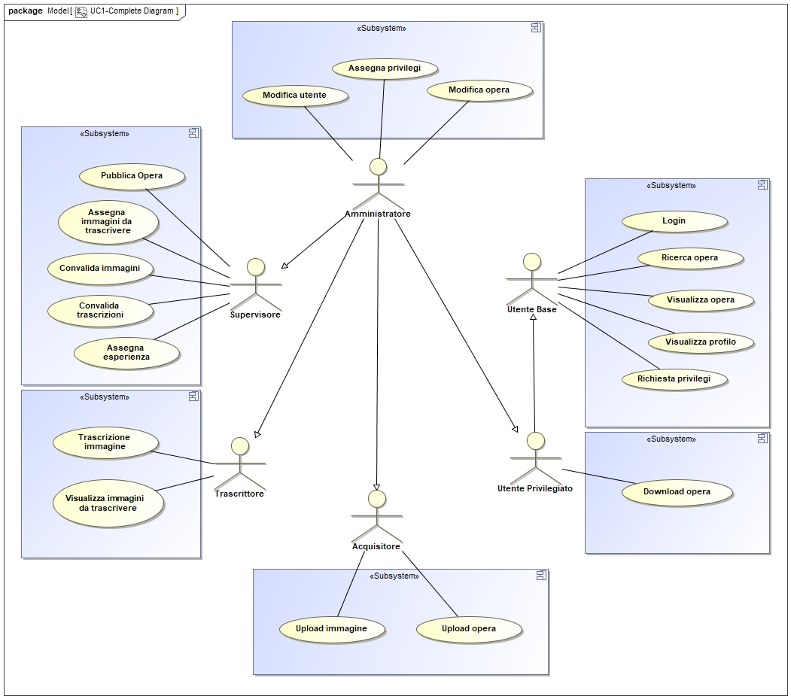**Modello Use Case**
* Lo Use Case Diagram descrive le funzionalità che i vari tipi di utente possono effettuare. E’ importante specificare come, nel nostro sistema, gli utenti possono richiedere i permessi di trascrittore, acquisitore e privilegiato; a questo punto l’amministratore potrà accettare o rifiutare le richieste di permesso pervenute. Un utente in possesso di un permesso potrà usufruire di tutte le funzionalità offerte dal sottosistema collegato a quel permesso.

**1.2.1 Descrizione Use Case**

|  |  |
| --- | --- |
| Nome | **Login/Registrazione** |
| Attore | *Anonimo* |
| Descrizione | L’Utente anonimo può accedere o registrarsi nella biblioteca digitale tramite una form, inserendo i dati anagrafici.  Per usufruire dei servizi della libreria digitale è richiesto un account. |
| Condizione Di Entrata | L’utente visita la digital library |
| Risultato | Login o Registrazione riuscita/non riuscita |

|  |  |
| --- | --- |
| Nome | **Ricerca Opera** |
| Attore | *Utente Base* |
| Descrizione | L’Utente Base ricerca un’opera, se esistente, tramite l’inserimento di una o più parole chiave nell’apposita barra di ricerca.  L’Utente base vedrà l’elenco delle opere cercate, selezionandone una, chiama l’UC “Visualizza Opera”. |
| Condizione Di Entrata | L’Utente base ha cliccato sulla barra di ricerca. |
| Risultato | Visualizzazione elenco delle opere cercate che fanno match con le parole chiave inserite. |

|  |  |
| --- | --- |
| Nome | **Visualizza profilo** |
| Attore | *Utente Base* |
| Descrizione | L’Utente registrato accede al proprio pannello utente tramite l’apposito bottone, e visualizza il proprio profilo con la relativa anagrafica.  Eventualmente può modificare i propri dati. |
| Condizione Di Entrata | L’Utente base clicca sull’apposito bottone relativo al proprio profilo. |
| Risultato | Visualizzazione/modifica dati anagrafici. |

|  |  |
| --- | --- |
| Nome | **Visualizzazione Opera** |
| Attore | *Utente Base* |
| Descrizione | Cliccando su di un’opera verranno visualizzate tutte le sue pagine in miniatura, alla selezione di una, verrà riprodotta l’immagine a sx e, se presente, la rispettiva trascrizione a dx.  L’Utente base può eventualmente scorrere le pagine tramite un paginatore. |
| Condizione Di Entrata | L’Utente base clicca su un’opera. |
| Risultato | Visualizzazione delle opere digitalizzate. |

|  |  |
| --- | --- |
| Nome | **Download Opera** |
| Attore | *Utente Privilegiato* |
| Descrizione | Un’utente privilegiato può scaricare un’opera in locale tramite l’apposito bottone. |
| Condizione Di Entrata | L’Utente privilegiato sta visualizzando un’opera (UC “Visualizza Opera”). |
| Risultato | Opera scaricata in locale sulla macchina dell’utente privilegiato. |

|  |  |
| --- | --- |
| Nome | **Upload Opera** |
| Attore | *Acquisitore* |
| Descrizione | L’acquisitore clicca sull’apposito bottone per inserire una nuova opera, inserendone codice, titolo, descrizione, anno, categoria, lingua e autore. |
| Condizione Di Entrata | L’Acquisitore è loggato nel sistema. |
| Risultato | E’ stata inserita una nuova opera nel database. |

|  |  |
| --- | --- |
| Nome | **Richiesta Privilegi** |
| Attore | *Utente Base* |
| Descrizione | L’Utente base clicca sull’apposito bottone, e gli viene fornito un form da compilare per diventare trascrittore/acquisitore/downloader selezionando il privilegio che si vuole richiedere. |
| Condizione Di Entrata | L’utente base è loggato nel sistema. |
| Risultato | La richiesta arriva all’amministratore. |

|  |  |
| --- | --- |
| Nome | **Convalida Trascrizione – Convalida Digitalizzazione** |
| Attore | *Supervisore* |
| Descrizione | Il supervisore clicca sul bottone per visualizzare le trascrizioni/immagini acquisite non ancora revisionate; in seguito ne può selezionare una, controllando che l’immagine/trascrizione in questione rispetti gli standard (qualità, assenza di errori, contenuti corretti);  Il supervisore preme il bottone per convalidare o meno la digitalizzazione/trascrizione. |
| Condizione Di Entrata | Il supervisore è loggato nel sistema. |
| Risultato | Trascrizione/immagine validata o respinta. |

|  |  |
| --- | --- |
| Nome | **Assegna Esperienza** |
| Attore | *Supervisore* |
| Descrizione | Il supervisore assegna punti esperienza ad un trascrittore tramite l’apposito bottone. L’esperienza varia in una scala da 1 (minima) a 5 (massima). |
| Condizione Di Entrata | Il supervisore apre la sezione relativa ai trascrittori e clicca sul trascrittore relativo. |
| Risultato | L’esperienza dei trascrittori viene modificata. |

|  |  |
| --- | --- |
| Nome | **Assegna Immagini da Trascrivere** |
| Attore | *Supervisore* |
| Descrizione | Il supervisore visualizza pagine con immagini non ancora trascritte e le assegna ad uno o più trascrittori. |
| Condizione Di Entrata | Il supervisore è loggato nel sistema. |
| Risultato | Il supervisore ha assegnato una o più immagini a uno o più trascrittori. |

|  |  |
| --- | --- |
| Nome | **Visualizza Immagini da Trascrivere/Trascrizione Immagine** |
| Attore | *Trascrittore* |
| Descrizione | Il trascrittore preme sull’apposito bottone per visualizzare le immagini da trascrivere a lui associate; selezionandone una, si apre text editor TEI integrato con il quale può trascrivere testualmente l’immagine; alla fine preme il bottone per mandare la trascrizione in attesa di essere verificata. |
| Condizione Di Entrata | Il trascrittore sta visualizzando la pagina dell’opera a lui assegnata. |
| Risultato | L’immagine è stata trascritta; la trascrizione viene inserita nelle trascrizioni da revisionare. |

|  |  |
| --- | --- |
| Nome | **Pubblicazione Opera** |
| Attore | *Supervisore* |
| Descrizione | Il supervisore visualizza le opere che hanno almeno tutte le pagine con l’immagine acquisita e validata; può selezionarne una e pubblicarla. |
| Condizione Di Entrata | Il supervisore si accerta che l’opera è stata completamente digitalizzata e revisionata. |
| Risultato | Opera pubblicata e resa visibile agli utenti. |

|  |  |
| --- | --- |
| Nome | **Assegna Privilegi** |
| Attore | *Amministratore* |
| Descrizione | L’Amministratore visualizza le richieste di privilegi effettuate dagli utenti, e tramite un bottone decide se accettarle o meno. |
| Condizione Di Entrata | Il supervisore è loggato nel sistema. |
| Risultato | L’Amministratore ha valutato e gestito le richieste di privilegi. |

* 1. **Modello Di Dominio**

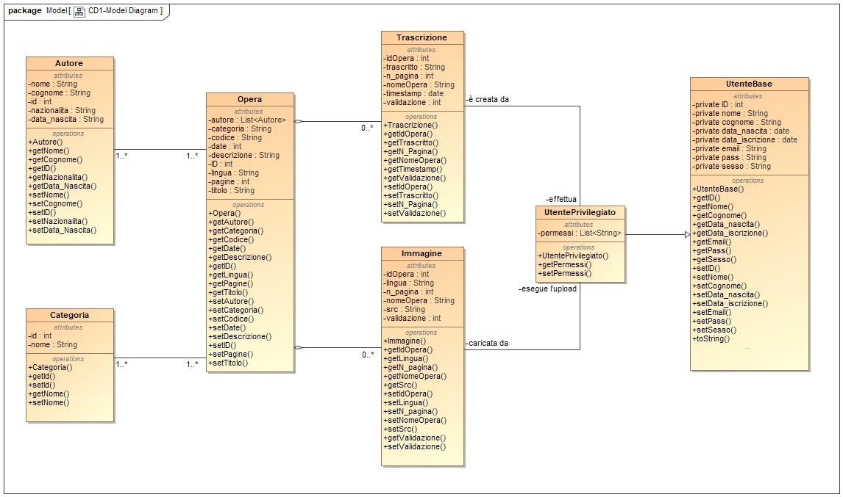

* La classe Opera è collegata da associazioni di aggregazione a Trascrizione e Immagine con una cardinalità 0..*; ciò significa che ogni opera sarà composta da un numero di Immagini e Trascrizioni che all’inizio è 0, e poi man mano con l’attività degli utenti le pagine verranno inserite e validate fino a che l’opera sarà completa. Inoltre la classe Opera, per completare la sua implementazione, ha bisogno delle classi Autore e Categoria.
* I permessi sono modellati come una lista di stringhe per la classe UtentePrivilegiato, la quale estende la classe più generica di UtenteBase.
  1. **Analisi Di Classi Entity, Boundary e Controller**

**Classi Entity**: Rappresentano le entità “persistenti” nel sistema.

-Utente:

* Base
* Privilegiato
* Acquisitore
* Trascrittore
* Supervisore
* Amministratore

-Opera

-Immagine

-Trascrizione

**Classi Boundary**: Rappresentano le classi di interazione tra l'utente e il sistema.

-ProfileButton: bottone per la visualizzazione del profilo utente;

-GetOperaButton: bottone per la visualizzazione dell’opera selezionata;

-UploadButton: bottone per l’upload delle immagini;

-SearchButton: bottone per la ricerca delle opere;

-DownloadOpera: bottone per il download dell’opera;

-RichiestaButton: bottone per la richiesta di privilegi;

-RequestsButton: bottone per la visualizzazione delle richieste di privilegi;

-TranscriberButton: bottone per iniziare la trascrizione di una pagina;

-TEI: editor di testo per la trascrizione di una pagina;

-AssegnazioneButton: bottone per l’assegnazione di una trascrizione;

-CheckButton: bottone per la richiesta delle opere da convalidare;

-ConvalidateButton: bottone per la convalida si un’opera;

**Classi Controller**: Rappresentano classi che coordinano classi entity e classi boundary. Ad ogni classe boundary è associata una classe Controller:

-ProfileController: controller responsabile della visualizzazione dei dati del profilo utente;

-GetOperaController: controller responsabile della visualizzazione dell’opera selezionata;

-UploadController: controller responsabile dell’Upload delle immagini;

-SearchController: controller responsabile della visualizzazione di una lista di opere data una stringa di ricerca;

-DownloadController: controller responsabile del download di un’ opera;

-RichiestaController: controller responsabile della richiesta di privilegi o della visualizzazione degli utenti che hanno richiesto un privilegio;

-TranscriberController: controller responsabile della creazione del TEI e della trascrizione di una pagina;

-AssegnazioneController: controller responsabile dell’ assegnazione di una trascrizione da parte di un supervisore;

-ConvalidateController: controller responsabile della visualizzazione delle opere da convalidare e della convalida di un’opera.

* + 1. **Sequence Diagrams**

1. 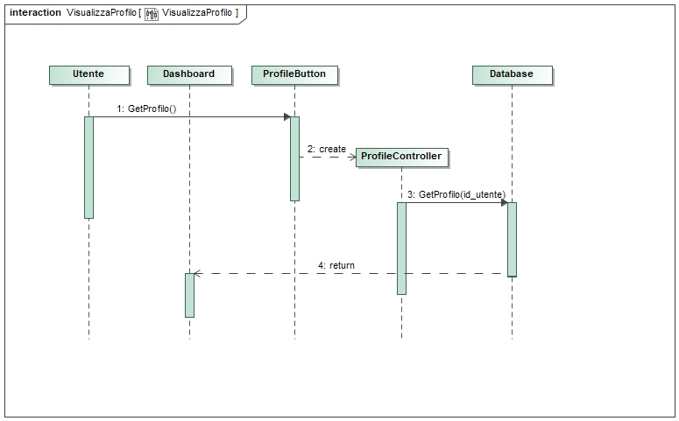Visualizzazione Profilo
2. 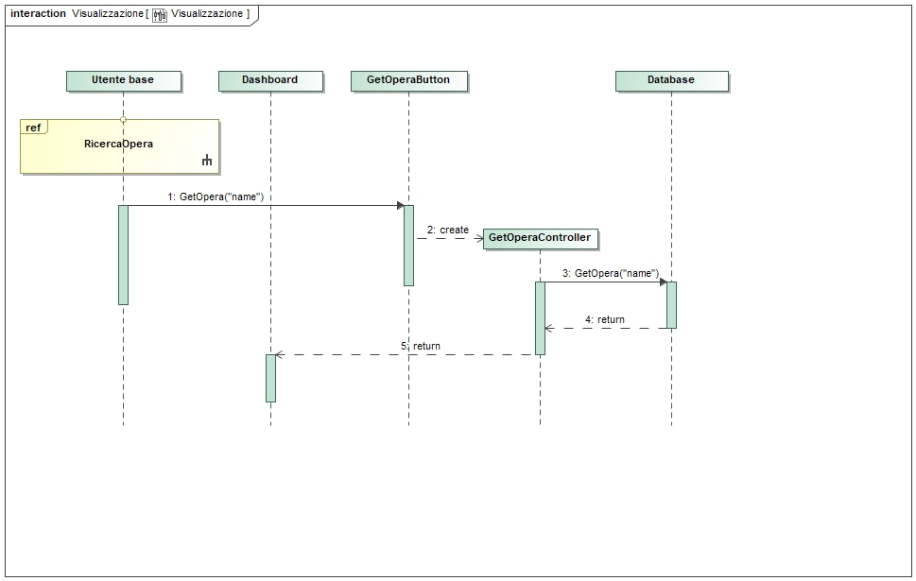Visualizzazione Opere
3. 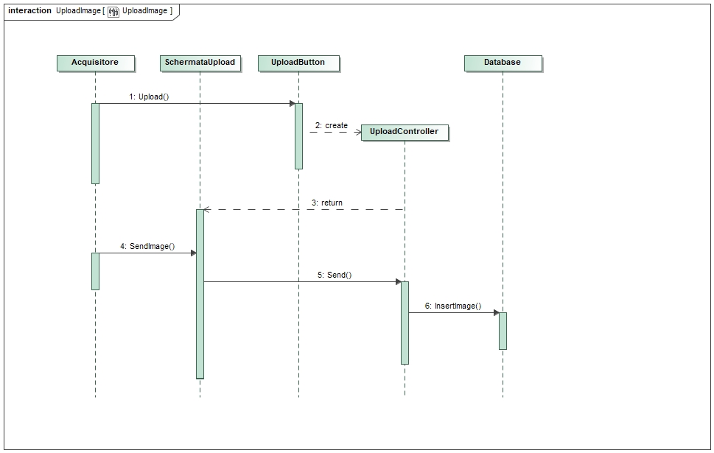Upload Immagini
4. 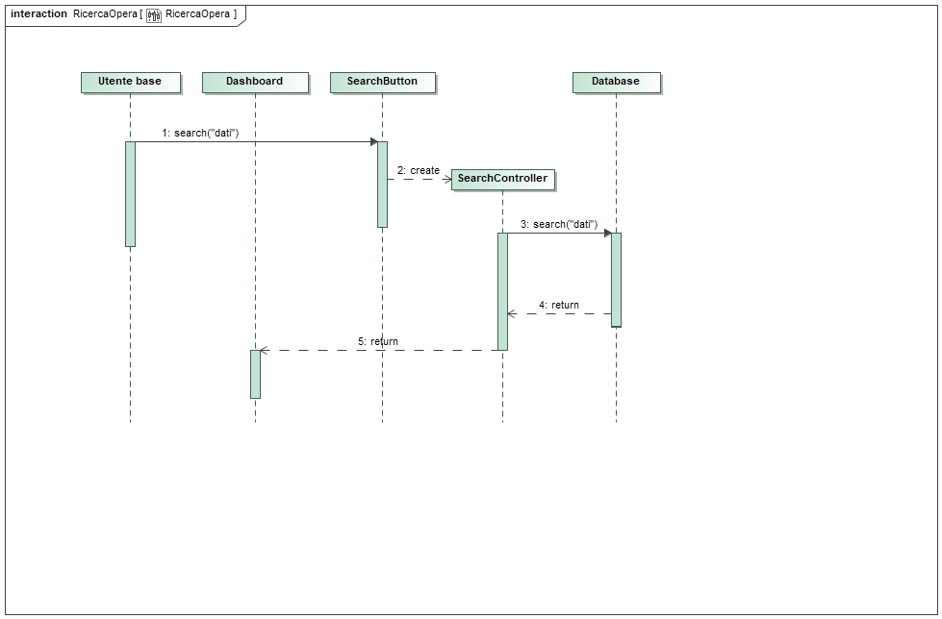Ricerca Opere
5. 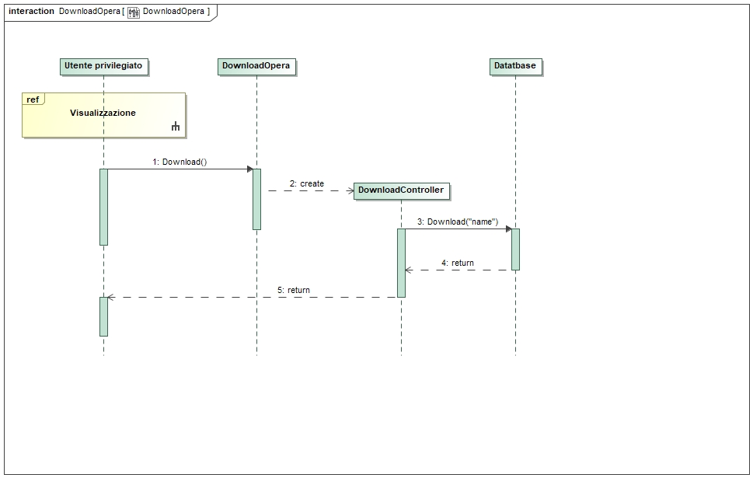Download Opere
6. 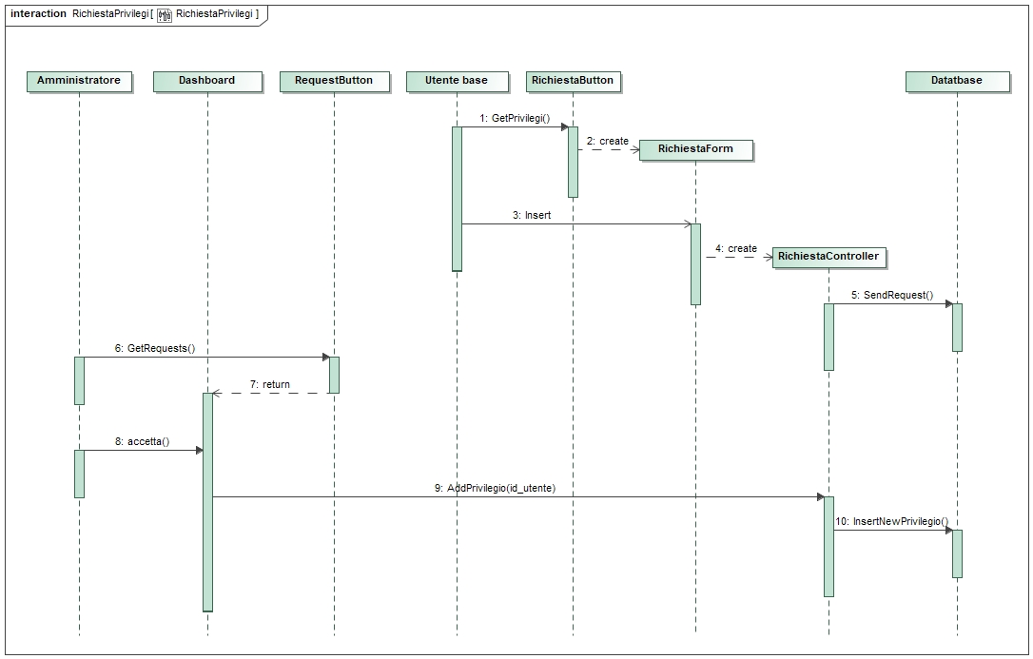Richiesta Privilegi
7. 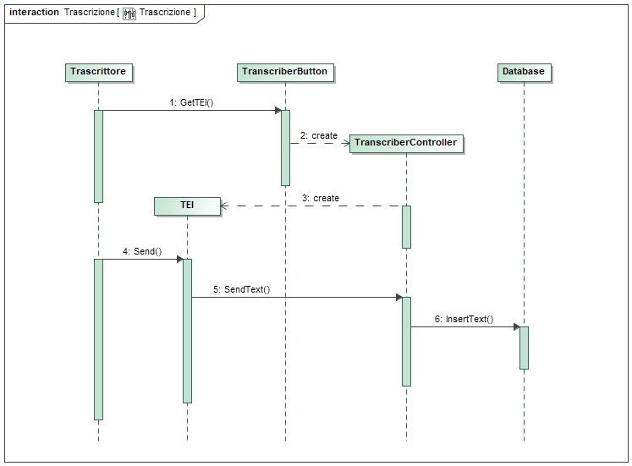Trascrizione Immagini
8. 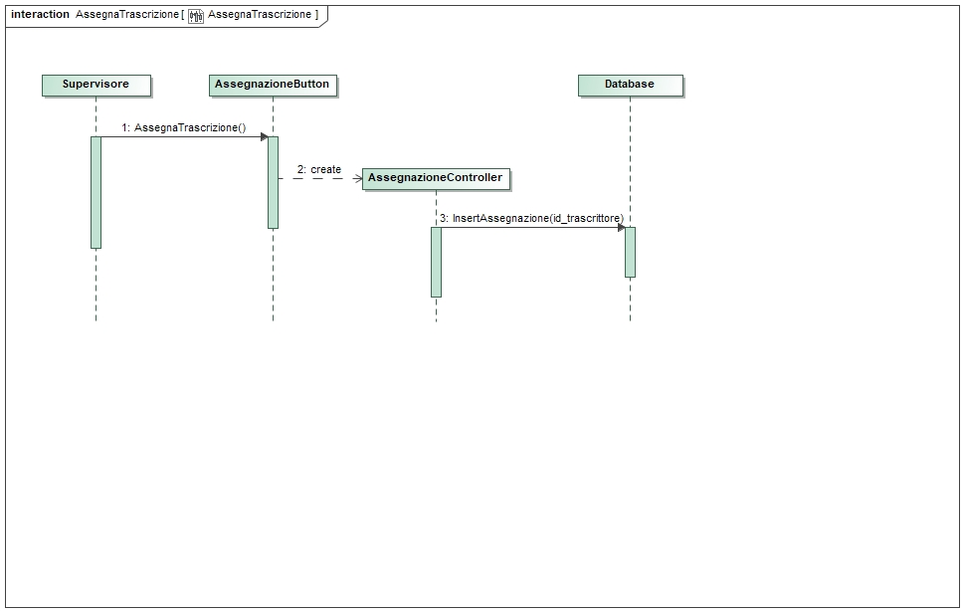Assegna Trascrizione
9. 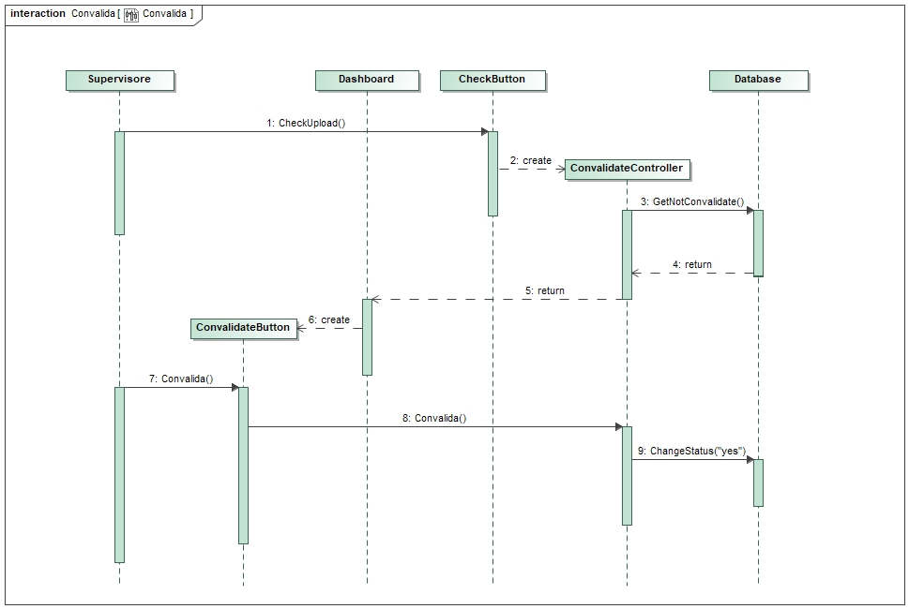Convalida Opere
10. SYSTEM DESIGN

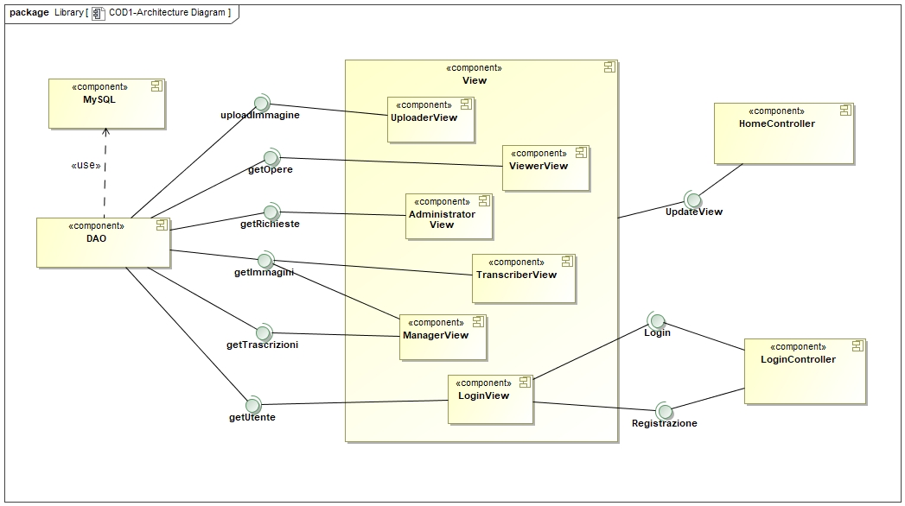**2.1 Modello Architettura software**

**2.2 Descrizione dell’Architettura**

Il nostro sistema è basato su **interfacce**, le quali racchiudono varie funzionalità diverse e sono accessibili **a seconda dei permessi che l’utente possiede**. Per questo motivo abbiamo utilizzato il pattern **MVC**, il quale ci consente di **separare** la logica dalle interfacce e dalle classi di dominio. Infatti ogni input che l’utente immette viene raccolto dal relativo controller collegato alla view, il quale la aggiornerà dopo aver raccolto i nuovi dati dal model.

Il model, però, verrà prima popolato con oggetti istanziati dal **DAO**. Il DAO, infatti, contiene una serie di metodi che **interrogano** il database e raccolgono dati con i quali **istanzierà gli oggetti** che il controller richiede per popolare la view.

Le **funzionalità** offerte dal sistema si trovano nei component *Uploader*, *Viewer*, *Administrator*, *Transcriber* e *Manager*, le quali sono usufruibili dall’utente solo se possiede il permesso associato.

**2.3 Descrizione delle Scelte e delle Strategie Adottate**

* Abbiamo modellato gli utenti in tre classi: *UtenteBase*, *UtentePrivilegiato e Trascrittore*;

la prima rappresenta un utente registrato **privo di qualsiasi permesso**, e che quindi potrà solo **visualizzare il proprio profilo** e **consultare i manoscritti pubblicati**.

Il secondo avrà una **lista di permessi** attraverso la quale il sistema capirà quale funzionalità rendere accessibili. Il terzo sarà un estensione del secondo avendo una lista di privilegi ed in più un indicatore di esperienza acquisita.

Tuttavia abbiamo pensato che i *supervisori* e gli *amministratori* siano utenti preimpostati e quindi i loro permessi non siano richiedibili. Infatti un utente potrà richiedere solo i permessi di:

* + **trascrittore**
  + **downloader**
  + **uploader**

Questi permessi sono richiedibili nella sezione *Modifica Profilo* presente in *Visualizza Profilo.*

* Per quanto riguarda le trascrizioni eseguibili in parallelo, abbiamo deciso di mostrare al trascrittore che apre l’immagine a lui assegnata **l’ultima trascrizione eseguita**, così eventualmente da **modificarla ed aggiornarla**. A quel punto un altro trascrittore che accederà a quella pagina vedrà le modifiche effettuate.

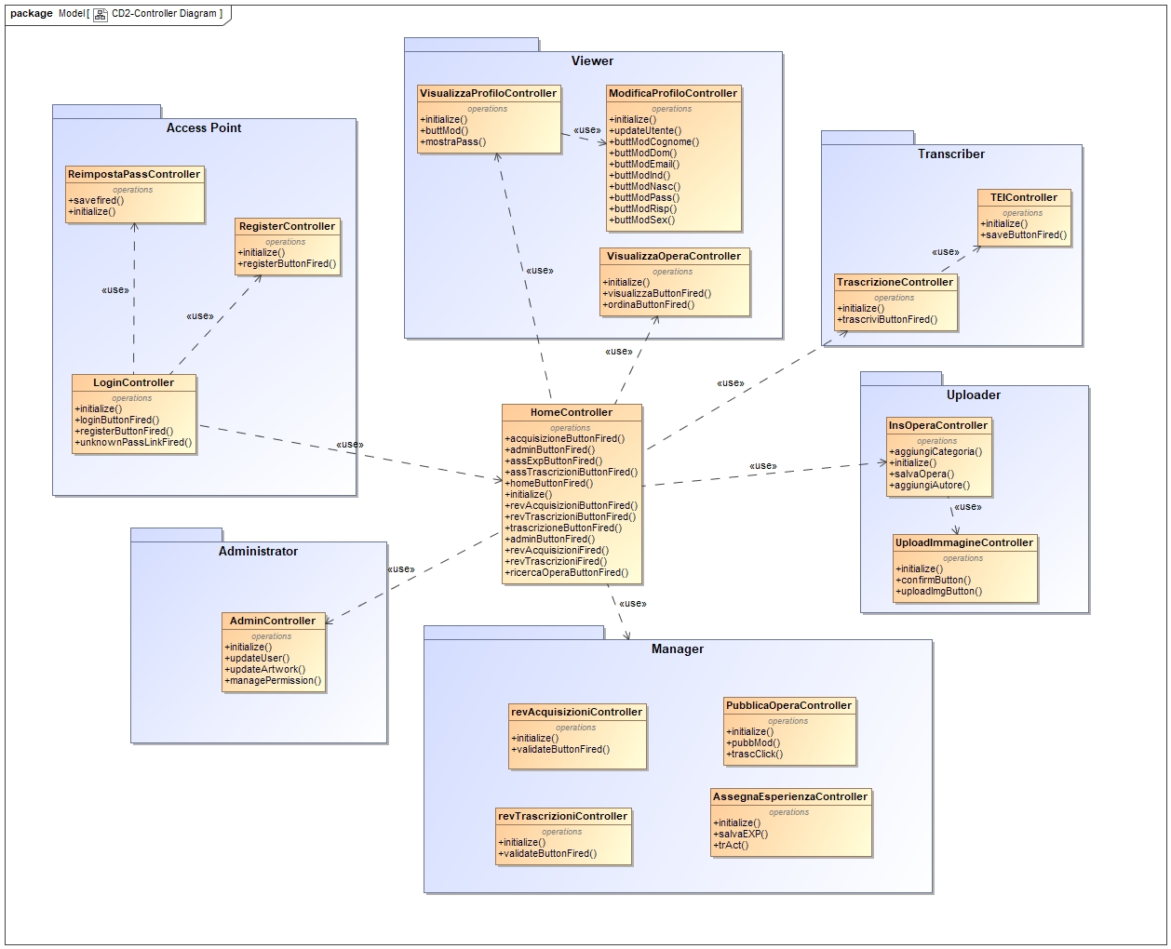**3.1 Object Design Model**

**Interfaccia 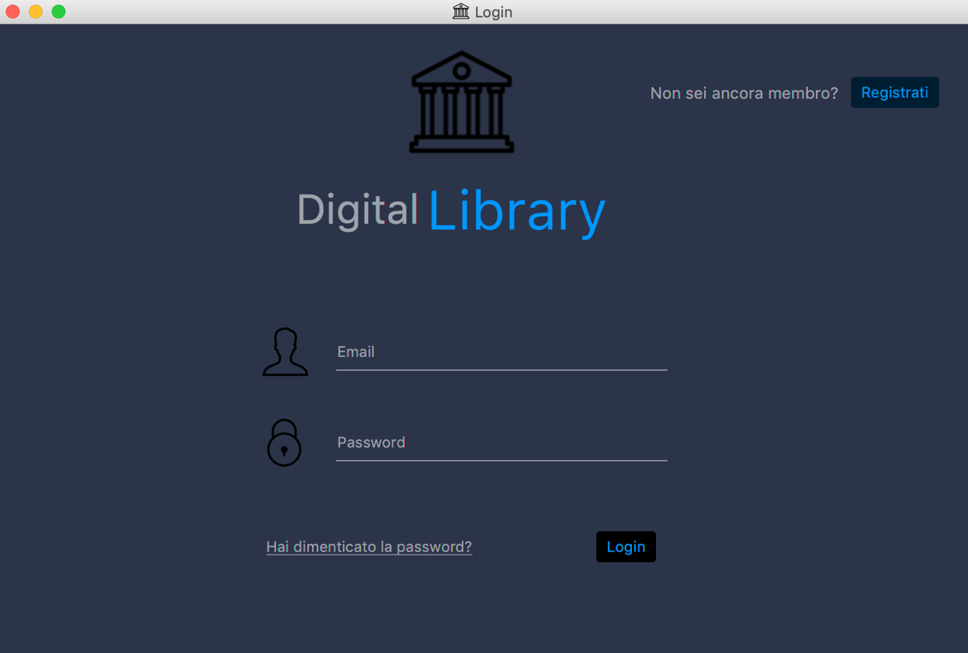Login**

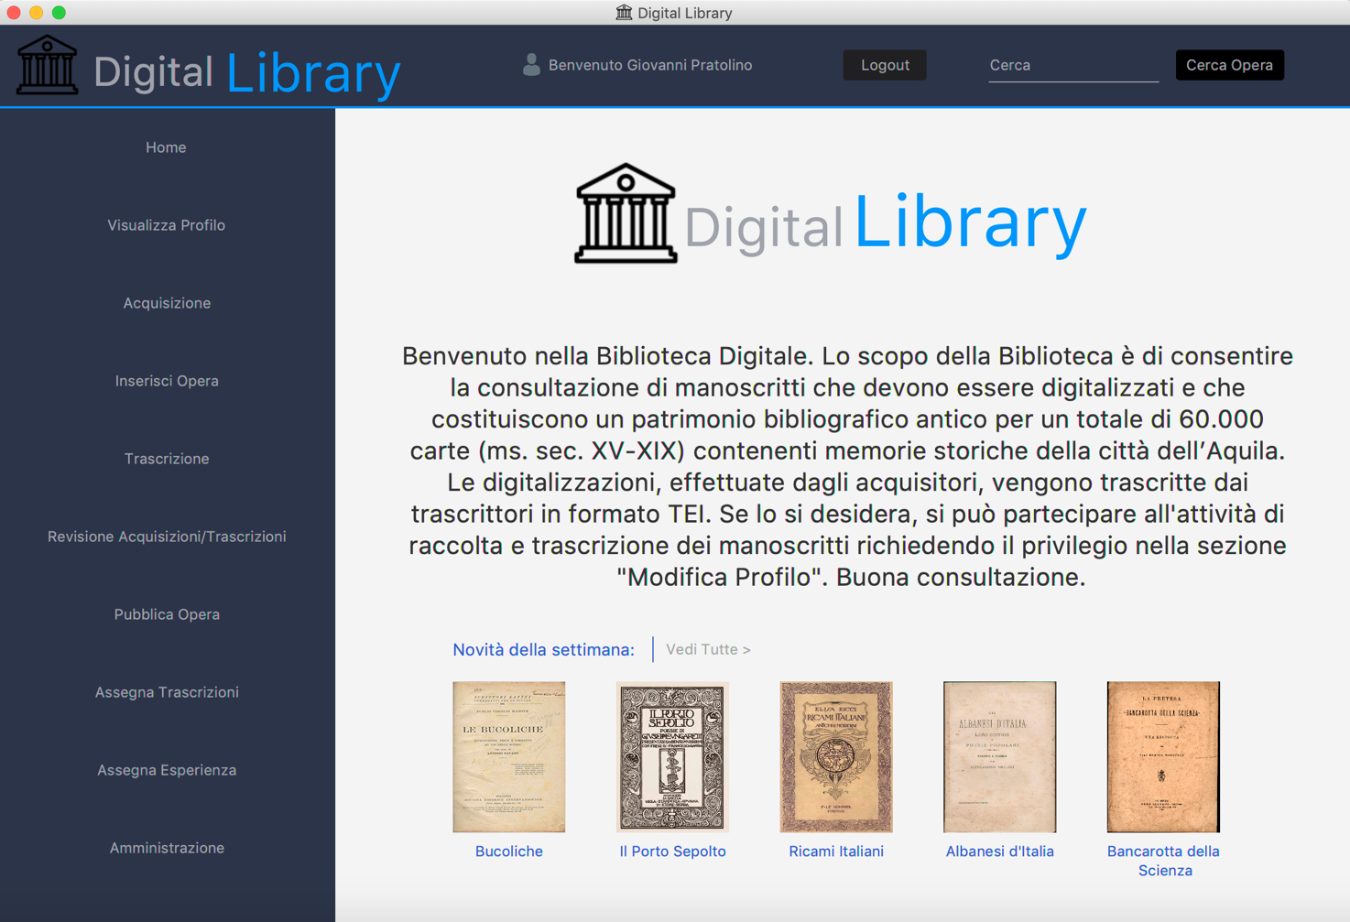**Interfaccia Home**

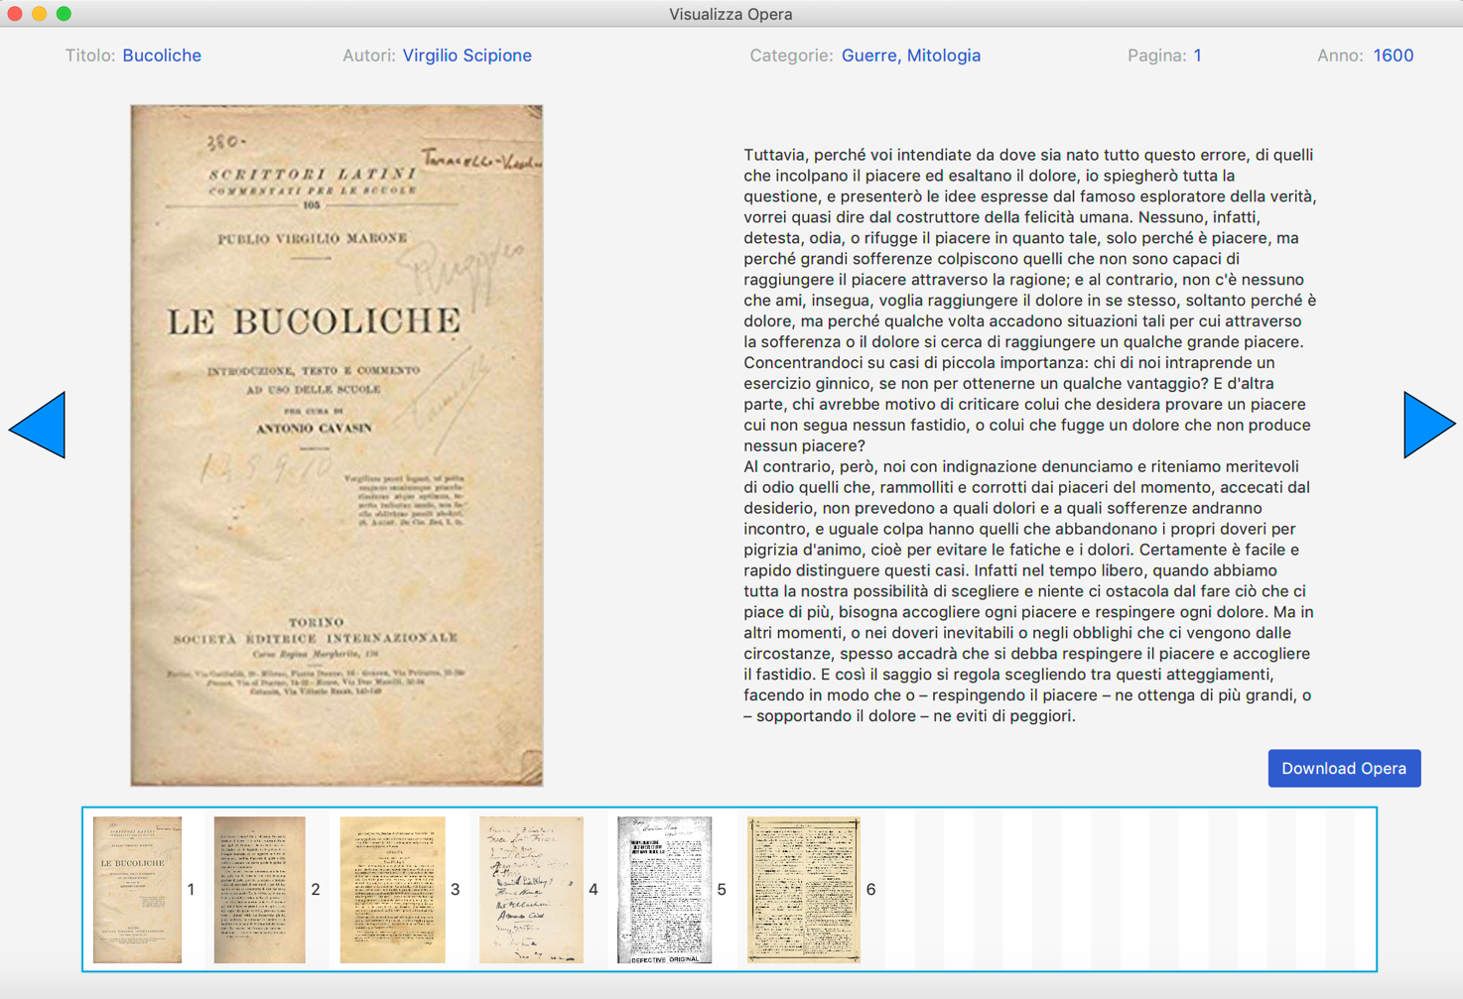**Interfaccia Visualizzazione Opere**